Volume 02. Wire Harness Engineering

Chapter 12. AMR Harness Design

12.01. Repetitive Flex Countermeasures
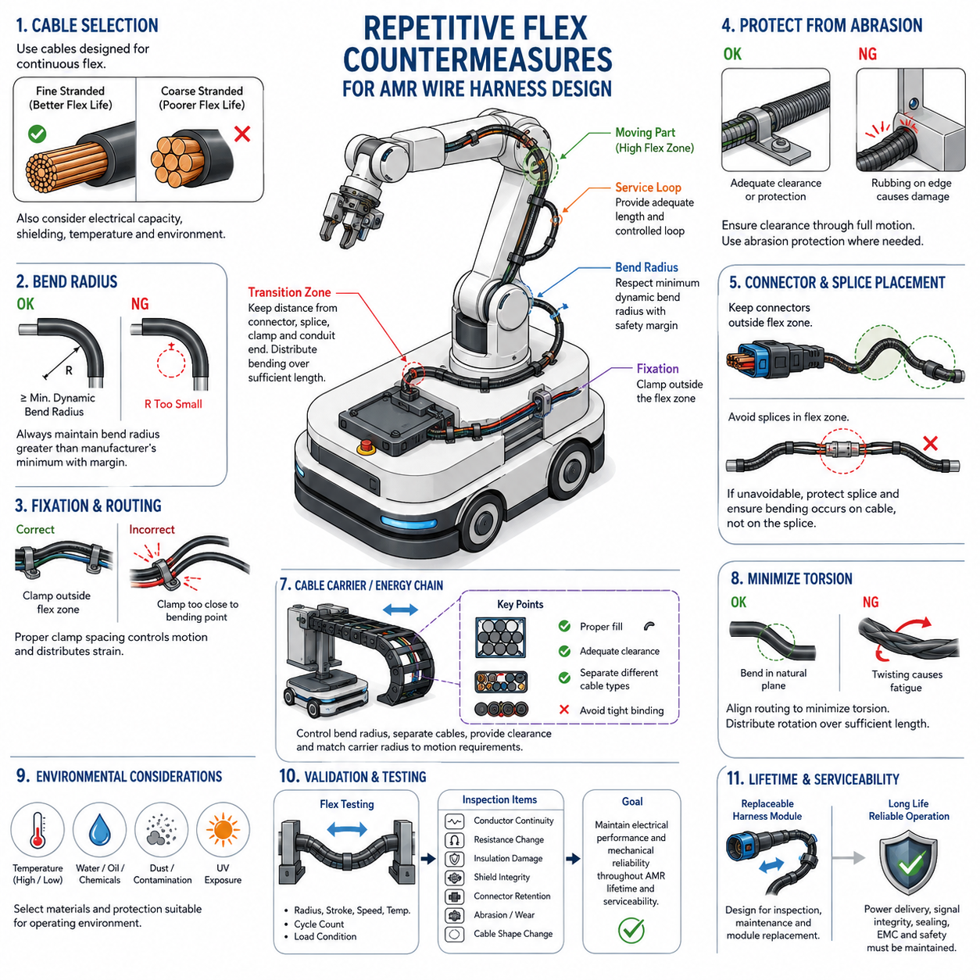
반복 굽힘(Repetitive Flex)은 조향(Steering), 서스펜션 운동(Suspension Motion), 리프트 작동(Lift Operation), 센서 이동(Sensor Movement), 정비 시 관절 운동(Service Articulation) 과정에서 도체(Conductor), 절연체(Insulation), 차폐(Shielding), 보호재(Protective Covering)가 수천에서 수백만 회의 굽힘 주기(Bending Cycle)를 받기 때문에 AMR 와이어 하니스(Wire Harness)에서 가장 가혹한 기계적 조건 중 하나이다. 따라서 하니스(Harness)는 고정된 전기 연결부가 아니라 동적인 기계 부품(Dynamic Mechanical Component)으로 설계해야 한다.
첫 번째 대응책(Countermeasure)은 연결된 부품 사이에서 상대 운동(Relative Movement)이 발생하는 모든 영역을 식별하는 것이다. 대표적인 위치에는 조향 모듈(Steering Module), 독립적으로 움직이는 구동 유닛(Drive Unit), 관절형 센서 마운트(Articulated Sensor Mount), 서스펜션 인터페이스(Suspension Interface), 리프팅 메커니즘(Lifting Mechanism), 회전 어셈블리(Rotating Assembly), 이동식 액세스 패널(Movable Access Panel)이 포함된다. 예상 변위, 굽힘 방향, 각도 범위, 주기 빈도 및 요구 수명을 라우팅 형상(Routing Geometry) 확정 전에 정의해야 한다.
도체 구조(Conductor Construction)는 굽힘 수명(Flex Life)에 큰 영향을 미친다. 미세 연선 도체(Fine-Stranded Conductor)는 변형이 여러 개의 작은 소선(Strand)에 분산되기 때문에 적은 수의 굵은 소선으로 구성된 도체보다 반복 굽힘에 일반적으로 더 잘 견딘다. 높은 반복 주기(Cycle Count)가 예상되는 경우 동적 또는 연속 굽힘 용도(Dynamic or Continuous-Flex Application)에 명확하게 적합한 케이블을 선정해야 한다. 따라서 이동형 AMR 하니스에서는 전류 용량(Current Capacity)만으로 케이블을 선정해서는 충분하지 않다.
굽힘 반경(Bend Radius)은 과도한 곡률(Curvature)이 도체와 절연체에 기계적 변형을 집중시키기 때문에 기본적인 설계 파라미터(Design Parameter)이다. 하니스를 날카로운 모서리 주변으로 강제로 굽히거나 케이블 제조업체가 규정한 동적 최소 굽힘 반경(Dynamic Minimum Bend Radius)보다 작게 배치해서는 안 된다. 반복 운동이 발생하는 곳에서는 제조 편차와 차량 운동으로 인한 국부적 과응력(Localized Overstress)을 방지할 수 있도록 최소값 이상의 추가 설계 여유(Design Margin)를 확보하는 것이 바람직하다.
굽힘 영역(Bending Zone)의 위치는 굽힘 반경만큼 중요하다. 운동은 커넥터(Connector), 스플라이스(Splice), 클램프(Clamp), 강성 전선관(Rigid Conduit) 끝단 바로 뒤에 집중되지 않고 제어된 길이에 걸쳐 분산되어야 한다. 이러한 전이 지점(Transition Point)은 강성 불연속(Stiffness Discontinuity)을 형성하여 도체 피로(Conductor Fatigue)를 가속할 수 있다. 충분한 자유 길이(Free Length)와 점진적인 강성 전이(Gradual Stiffness Transition)를 확보하면 케이블이 각 작동 주기마다 예측 가능한 굽힘 형상을 형성할 수 있다.
하니스 고정(Harness Fixation)은 고정 지지점(Stationary Support Point)과 동적 굽힘 영역(Dynamic Flex Region)을 구분하여 설계해야 한다. 클램프는 움직이는 영역 외부에서 하니스를 안정적으로 지지하면서 의도된 유연 구간(Flexible Section)이 자유롭게 움직일 수 있도록 해야 한다. 클램프가 굽힘 중심에 지나치게 가까우면 변형이 짧은 케이블 구간에 집중될 수 있으며, 고정이 부족하면 제어되지 않은 흔들림, 마찰 또는 얽힘이 발생할 수 있다. 따라서 클램프 간격(Clamp Spacing)은 운동 제어(Motion Control)와 변형 분산(Strain Distribution)을 동시에 고려해야 한다.
서비스 루프(Service Loop)는 적절하게 설계될 경우 추가적인 이동 여유를 제공할 수 있지만, 단순히 여유 길이를 많이 확보하는 것이 항상 좋은 것은 아니다. 제어되지 않은 루프는 주변 구조물과 충돌하거나 이동 부품 사이에 끼이거나 운동 과정에서 역방향 굽힘(Reverse Bending)을 발생시킬 수 있다. 루프 형상(Loop Geometry)은 전체 기계적 운동 범위(Mechanical Envelope)에서 간섭 없이 하니스가 반복 가능한 궤적을 따라 움직이도록 설계해야 하며, 양쪽 운동 극한 위치와 중간 위치 모두에서 검증해야 한다.
비틀림 하중(Torsional Loading)은 최소화해야 한다. 굽힘을 중심으로 설계된 케이블이 반복적인 비틀림까지 동일한 수준으로 견디는 것은 아니기 때문이다. 가능하면 하니스의 자연스러운 굽힘 평면(Natural Bending Plane)을 메커니즘의 주 운동 방향과 일치시키도록 라우팅해야 한다. 회전을 피할 수 없는 경우 필요한 각 변위(Angular Displacement)를 충분한 케이블 길이에 분산하거나 비틀림과 굽힘의 복합 운동(Combined Torsional and Flexing Service)에 적합한 케이블을 선정해야 한다.
보호 슬리브(Protective Sleeve)와 전선관(Conduit)은 반복 굽힘 영역에서 특별히 고려해야 한다. 고정 배선에 적합한 보호층이 연속 운동에서는 지나치게 강성이 높아져 굽힘 응력을 끝단으로 전달할 수 있다. 유연 브레이드(Flexible Braid), 동적 케이블 보호재(Dynamic Cable Protection), 적절하게 선정된 이동형 전선관을 사용하면 이동성을 유지하면서 내마모성(Abrasion Resistance)을 확보할 수 있다. 보호 구조가 설계된 동적 굽힘 반경을 크게 제한해서는 안 된다.
케이블 캐리어(Cable Carrier) 또는 에너지 체인(Energy Chain)은 운동 경로가 선형이고 반복적이며 충분히 예측 가능한 경우 효과적이다. 캐리어는 굽힘 반경을 제어하고 케이블을 분리하며 제어되지 않은 루프를 방지하면서 전원, 통신 및 센서 배선을 반복 이동 구간에서 안내한다. 단순한 기계적 보호 장치로 취급하지 말고 케이블 충전율(Cable Fill), 내부 간격, 케이블 배열, 캐리어 반경, 가속도, 이동 거리 및 케이블 간 상대 운동을 함께 고려해야 한다.
이동형 캐리어 내부의 케이블 배열(Internal Cable Arrangement) 역시 수명에 영향을 준다. 케이블은 인접 케이블이나 캐리어 표면에 지나치게 압착되지 않으면서 자연스럽게 움직일 수 있는 충분한 공간을 확보해야 한다. 서로 다른 케이블 직경과 강성은 불균일한 운동을 발생시킬 수 있으므로 필요한 경우 분리대(Separator)를 적용할 수 있다. 연속 운동이 필요한 영역 전체에서 케이블들을 지나치게 단단하게 묶어 하나의 강성 번들(Rigid Bundle)처럼 거동하게 해서는 안 된다.
커넥터(Connector)는 원칙적으로 주요 반복 굽힘 영역 외부에 배치해야 한다. 이것이 불가능한 경우 스트레인 릴리프(Strain Relief)를 적용하여 반복 굽힘 하중이 단자(Terminal), 씰(Seal), 백쉘(Backshell), 도체 크림프 인터페이스(Conductor Crimp Interface)로 직접 전달되지 않도록 해야 한다. 또한 커넥터 방향은 케이블이 연결 직후 급격하게 굽어지는 형상을 피해야 한다. 기계적 하중 경로(Mechanical Load Path)는 전기적으로 중요한 종단부가 아니라 적절한 하니스 지지 구조를 통하여 전달되어야 한다.
스플라이스(Splice)에도 동일한 보호 원칙이 적용된다. 스플라이스는 국부적인 직경, 강성 및 질량을 변화시키기 때문에 동적 굽힘 영역에 위치하면 피로 시작점(Fatigue Initiation Point)이 될 수 있다. 가능하면 스플라이스를 기계적으로 안정적인 하니스 구간으로 이동해야 한다. 이동 인터페이스 근처에 스플라이스를 배치해야 한다면 반복 곡률(Repetitive Curvature)이 스플라이스 전이부가 아니라 유연한 도체 구간에서 발생하도록 라우팅과 지지 구조를 설계해야 한다.
마모(Abrasion)는 반복 횟수가 증가할수록 더욱 중요해진다. 작은 접촉력이라도 케이블이 브래킷(Bracket), 프레임 부재(Frame Member), 체결부품(Fastener), 커버 또는 다른 하니스와 반복적으로 미끄러지면 결국 절연 손상을 일으킬 수 있다. 따라서 전체 운동 범위에 걸쳐 동적 간극(Dynamic Clearance)을 평가해야 한다. 접촉을 제거할 수 없는 경우 새로운 강성 집중을 만들지 않는 범위에서 적절한 내마모 보호재와 제어된 접촉면(Controlled Contact Surface)을 적용해야 한다.
환경 조건(Environmental Condition)은 굽힘에 의한 열화를 가속할 수 있다. 저온에서는 절연체의 강성이 증가하고, 고온에서는 재료 강도가 감소할 수 있으며, 물, 오일, 세척용 화학물질 또는 실외 오염물질은 보호재의 특성을 변화시킬 수 있다. 따라서 창고, 실외, 검사 또는 산업 환경에서 운용되는 AMR은 상온 실험실 조건만이 아니라 실제 운용을 대표하는 온도와 오염 조건에서 반복 굽힘 내구성(Repetitive-Flex Durability)을 평가해야 한다.
기계적 손상이 누적되면서 전기적 특성(Electrical Characteristics)도 변화할 수 있다. 도체 소선의 단선은 국부 저항을 증가시키고, 차폐 손상은 EMC 성능을 저하시킬 수 있으며, 간헐 접촉(Intermittent Contact)은 움직이는 동안에만 나타나는 통신 오류를 발생시킬 수 있다. 따라서 전원, 신호, 이더넷(Ethernet), CAN, 엔코더(Encoder), 센서 및 안전 회로(Safety Circuit)는 케이블과 라우팅 전략을 선정할 때 기계적 굽힘 요구사항뿐 아니라 전기적 민감도(Electrical Sensitivity)까지 함께 평가해야 한다.
차폐 케이블(Shielded Cable)은 차폐층(Shield), 드레인 와이어(Drain Wire), 포일 구조(Foil Structure)의 피로 특성이 주 도체와 다를 수 있기 때문에 특별한 주의가 필요하다. 케이블의 전기적 연속성이 유지되더라도 반복 굽힘에 의해 차폐 성능이 점진적으로 저하될 수 있다. 따라서 고유연 통신 또는 센서 인터페이스에는 요구되는 동적 사용 조건에 적합한 차폐 구조를 적용하고, 차폐 종단부(Shield Termination)가 굽힘 영역 시작점에서 지나치게 강한 경계를 형성하지 않도록 해야 한다.
설계 검증(Design Verification)은 가능한 한 실제 운동 프로파일(Motion Profile)을 충실하게 재현해야 한다. 굽힘 시험(Flex Testing)은 대표적인 굽힘 반경, 스트로크(Stroke), 속도, 가속도, 온도, 케이블 하중 및 반복 횟수를 고려해야 한다. 검사 과정에서는 도체 연속성, 저항 변화, 절연 손상, 차폐 무결성(Shield Integrity), 커넥터 유지력, 보호 슬리브 마모 및 케이블 형상 변화를 확인해야 한다. 몇 차례의 수동 굽힘 시험만으로 장기적인 AMR 내구성을 입증할 수는 없다.
가속 시험(Accelerated Testing)은 유용할 수 있지만 속도를 무조건 높이거나 굽힘 반경을 과도하게 줄이면 실제 현장 운용과 다른 고장 메커니즘(Failure Mechanism)이 발생할 수 있다. 시험 가속은 실제 적용 환경에서 지배적인 기계적 응력(Mechanical Stress)을 유지하도록 설계해야 한다. 요구 반복 횟수는 예상되는 AMR 작동 빈도와 설계 수명(Design Lifetime)에 연계하여 임의적인 실험실 내구 목표가 아니라 실제 누적 운동을 대표하도록 설정해야 한다.
반복 굽힘 대응책은 궁극적으로 정비성(Serviceability)과 수명 설계(Lifetime Design)에 통합되어야 한다. 본 구성에서는 수명 굽힘 주기 설계(Lifetime Flex Cycle Design)를 정비성 설계(Serviceability Design)에 포함하고, 반복 굽힘 대응책(Repetitive Flex Countermeasures)을 AMR 하니스 설계(AMR Harness Design)에 포함하고 있다. 이는 동적 내구성을 수명주기와 차량 수준 아키텍처(Vehicle-Level Architecture) 양쪽에서 고려해야 함을 의미한다. 예상 마모 한계를 가진 이동 하니스는 교체 가능한 모듈(Replaceable Harness Module)로 구성하면 유지보수 비용을 줄일 수 있다.
견고한 AMR 하니스 설계는 결국 적절한 연속 굽힘 케이블(Continuous-Flex Cable), 충분하고 제어된 굽힘 반경, 신중하게 배치된 고정점, 보호된 전이부, 충분한 이동 길이, 마모 방지 및 현실적인 수명주기 검증(Lifecycle Validation)을 결합해야 한다. 목표는 단순히 와이어의 즉각적인 단선을 방지하는 것이 아니라 반복적인 로봇 운동 전체에서 전력 전달, 신호 무결성(Signal Integrity), 밀봉(Sealing), EMC 성능 및 커넥터 신뢰성을 유지하면서 향후 검사와 교체까지 실용적으로 수행할 수 있도록 하는 것이다.

12.02. Moving Part Harness Design
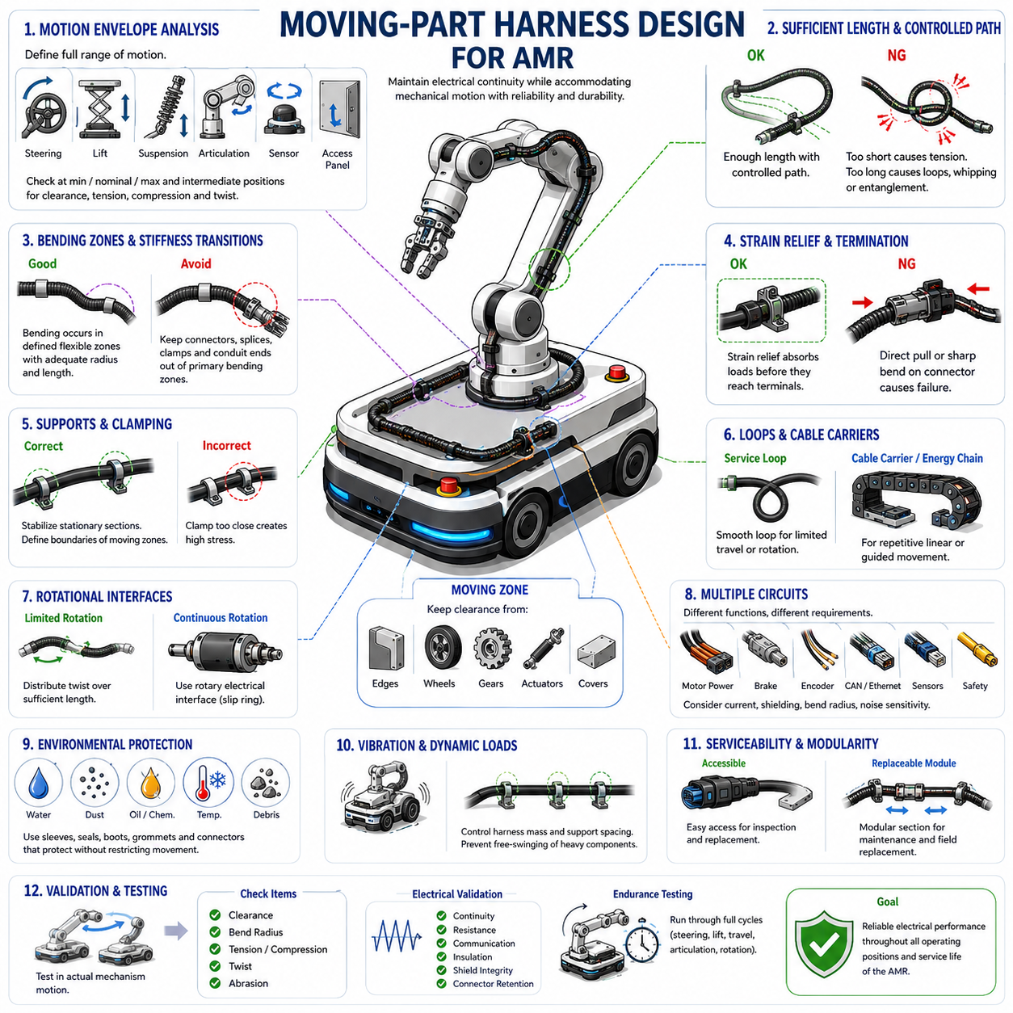
이동부 하니스 설계(Moving-Part Harness Design)는 AMR 운용 중 부품이 병진(Translation), 회전(Rotation), 조향(Steering), 관절 운동(Articulation), 승강(Lifting) 또는 기타 방식으로 위치를 변경하는 인터페이스를 통과하는 전기 배선을 다룬다. 고정 배선과 달리 이러한 하니스 구간은 예측 가능한 기계적 운동을 수용하면서 전기적 연속성(Electrical Continuity)을 유지해야 한다. 따라서 케이블 유연성, 라우팅 형상, 변형 제어, 간극, 보호 및 수명주기 내구성을 하나의 통합 시스템으로 설계해야 한다.
설계 과정은 모든 이동 인터페이스의 전체 기계적 운동 범위(Mechanical Motion Envelope)를 정의하는 것에서 시작한다. 조향각(Steering Angle), 서스펜션 변위(Suspension Displacement), 휠 모듈 이동, 리프트 스트로크(Lift Stroke), 액추에이터 이동, 센서 회전, 액세스 패널 운동 및 정비 위치에 따라 하니스 형상이 달라질 수 있다. 라우팅은 최소, 공칭 및 최대 위치뿐 아니라 예상하지 못한 간섭, 장력, 압축 또는 역방향 굽힘이 발생할 수 있는 중간 위치에서도 평가해야 한다.
이동 하니스(Moving Harness)는 커넥터 또는 단자에 인장 하중(Tensile Load)을 전달하지 않으면서 변위를 수용할 수 있는 충분한 유효 길이(Effective Length)를 확보해야 한다. 그러나 케이블 길이가 지나치게 길면 제어되지 않은 루프, 흔들림, 얽힘 또는 주변 구조물과의 접촉이 발생할 수 있다. 따라서 필요한 길이는 임의적인 여유 길이가 아니라 실제 운동학(Kinematics)을 기반으로 결정하여 전체 작동 범위에서 제어되고 반복 가능한 케이블 궤적을 유지해야 한다.
굽힘은 하니스 전체에서 임의로 발생하는 것이 아니라 의도적으로 정의된 유연 영역(Flexible Zone)에서 발생하도록 해야 한다. 이러한 영역은 충분한 굽힘 반경(Bend Radius)과 자유 케이블 길이를 확보하여 변형을 넓은 구간에 분산해야 한다. 커넥터, 스플라이스(Splice), 클램프(Clamp), 분기점, 전선관 끝단 및 기타 강성 전이부(Stiffness Transition)는 반복적인 곡률로 인한 도체, 절연체 또는 종단부의 피로를 방지하기 위해 주요 굽힘 영역 외부에 배치하는 것이 원칙이다.
라우팅 형상(Routing Geometry)은 메커니즘의 자연스러운 운동을 따라야 한다. 회전 조인트(Rotating Joint)를 통과하는 하니스는 불필요한 비틀림을 최소화하는 방향으로 조인트에 접근해야 하며, 병진 운동하는 어셈블리에 연결된 배선은 이동 방향에 적합한 경로를 따라야 한다. 잘못된 정렬은 단순한 기계적 변위를 굽힘, 비틀림 및 인장이 결합된 운동으로 변화시켜 전체 이동량이 작더라도 케이블 응력을 크게 증가시킬 수 있다.
스트레인 릴리프(Strain Relief)는 유연한 하니스가 커넥터, 인클로저(Enclosure), 모터, 센서, 컨트롤러 또는 기타 강성 부품으로 전환되는 모든 위치에서 중요하다. 운동으로 발생하는 기계적 하중은 단자와 도체 크림프(Conductor Crimp)에 도달하기 전에 전용 지지 구조에서 흡수되어야 한다. 스트레인 릴리프 구조는 종단부 바로 뒤에서 직접적인 당김과 집중 굽힘을 방지하면서 요구되는 밀봉, 정비 접근성 및 커넥터 분리 작업과도 호환되어야 한다.
클램프와 지지부(Clamp and Support)는 기계적 운동이 하니스 전체에 어떻게 분산되는지를 결정한다. 고정점(Fixed Point)은 고정 구간을 안정화하고 이동 영역 주변에 명확한 경계를 형성하면서 의도된 케이블 운동을 제한하지 않아야 한다. 클램프가 조인트에 지나치게 가까우면 짧은 구간에 높은 굽힘 응력이 집중될 수 있고, 간격이 너무 넓으면 제어되지 않은 운동이 발생할 수 있다. 따라서 지지 위치는 메커니즘 형상과 케이블 유연성을 함께 고려하여 결정해야 한다.
서비스 루프(Service Loop)는 케이블 캐리어(Cable Carrier)가 불필요하거나 적용하기 어려운 곳에서 제한적인 병진 또는 회전 운동을 수용할 수 있다. 적절하게 설계된 루프는 메커니즘의 운동에 따라 부드럽게 형상을 변경하고 접힘, 비틀림 또는 주변 부품과의 접촉 없이 원래 위치로 복귀해야 한다. 루프 방향, 직경, 자유 길이 및 고정점은 실제 운동 방향에 따라 선정해야 하며 가속, 제동, 진동 및 비상 운동에서도 제어된 상태를 유지해야 한다.
케이블 캐리어(Cable Carrier) 또는 에너지 체인(Energy Chain)은 반복적인 선형 또는 안내 운동(Guided Movement)을 수행하는 메커니즘에 더욱 제어된 해결책을 제공한다. 이들은 예측 가능한 굽힘 반경을 형성하고 케이블의 비제어 운동을 방지하면서 전원선과 통신선을 함께 이동시킬 수 있다. 캐리어 선정 시 이동 거리, 가속도, 굽힘 반경, 내부 치수, 케이블 수량과 직경, 분리 요구사항 및 이동 메커니즘 주변의 가용 공간을 고려해야 한다.
에너지 체인 내부에 설치된 케이블은 지나치게 압착되거나 단단하게 묶이지 않고 움직일 수 있도록 충분한 내부 자유도(Internal Freedom)를 확보해야 한다. 서로 다른 종류의 케이블은 직경, 강성 및 동적 특성이 다를 수 있으므로 상대 운동으로 인한 마찰이나 간섭이 예상되는 경우 분리대(Separator)를 사용하는 것이 효과적이다. 고정형 번들에 사용하는 하니스 타이(Harness Tie)를 적용하여 캐리어가 굽혀지고 펴질 때 케이블의 자연스러운 위치 변화를 방해해서는 안 된다.
회전 인터페이스(Rotational Interface)는 연속 회전 또는 큰 각도의 회전으로 일반적인 하니스 여유 길이가 안전하게 흡수할 수 없는 비틀림이 누적될 수 있으므로 특별한 주의가 필요하다. 제한적인 회전은 충분한 케이블 길이에 비틀림을 분산하여 수용할 수 있지만 발생하는 비틀림 변형(Torsional Strain)이 케이블 허용 범위 이내여야 한다. 반복적인 무제한 회전이 필요한 메커니즘에서는 일반적인 유연 하니스 라우팅만으로 해결하기보다 전용 회전형 전기 인터페이스(Rotary Electrical Interface)가 필요할 수 있다.
마모 보호(Abrasion Protection)는 동적 운동과 함께 고려해야 한다. 이동 하니스는 전체 운동 궤적에서 날카로운 모서리, 체결부품, 프레임 부재, 휠, 기어, 액추에이터, 커버 및 기타 이동 어셈블리와 충분한 간극을 유지해야 한다. 간헐적인 접촉을 제거할 수 없는 경우 유연한 내마모 보호재를 적용할 수 있다. 보호 슬리브 또는 전선관은 과도한 강성을 발생시켜 굽힘 응력을 끝단으로 이동시키고 새로운 피로 지점을 만들지 않아야 한다.
이동부 하니스에는 서로 다른 기계적 요구조건을 가진 여러 전기 기능이 포함되는 경우가 많다. 모터 전원 케이블, 브레이크 배선, 엔코더 신호, CAN 통신, 이더넷(Ethernet), 안전 회로 및 센서 케이블이 동일한 이동 메커니즘을 통과하더라도 반드시 동일한 라우팅을 적용할 필요는 없다. 회로를 하나의 번들로 구성할지 또는 별도의 제어 경로로 분리할지는 케이블 직경, 차폐, 최소 굽힘 반경, 노이즈 민감도, 전류 수준 및 굽힘 등급(Flex Rating)을 고려하여 결정해야 한다.
차폐 통신 및 센서 케이블(Shielded Communication and Sensor Cable)은 동적 운동이 도체 연속성과 전자기 적합성(Electromagnetic Compatibility) 모두에 영향을 줄 수 있기 때문에 특별한 주의가 필요하다. 차폐 브레이드(Shield Braid), 포일(Foil), 드레인 도체(Drain Conductor) 및 차폐 종단부(Shield Termination)는 주 도체가 정상적으로 작동하는 동안에도 반복적인 기계적 응력을 받을 수 있다. 따라서 케이블 구조는 이동 용도에 적합해야 하며 강성 차폐 종단부가 집중적인 피로 경계(Fatigue Boundary)가 되지 않도록 배치해야 한다.
환경 보호(Environmental Protection)는 이동 구간에서도 유지되어야 한다. 실외 또는 산업용 AMR에서는 케이블이 지속적으로 움직이는 동안 관절형 하니스가 물, 먼지, 오일, 세척 화학물질, 극한 온도 및 이물질에 노출될 수 있다. 슬리브, 씰(Seal), 부트(Boot), 그로밋(Grommet) 및 커넥터는 움직임을 제한하지 않으면서 필요한 보호 성능을 유지해야 한다. 특히 최저 예상 운용 온도에서의 재료 유연성이 중요하며, 그렇지 않으면 정상적인 라우팅도 저온에서 지나치게 강성이 높아질 수 있다.
이동 하니스 설계에서는 진동(Vibration)과 동적 가속도(Dynamic Acceleration)도 고려해야 한다. 급격한 조향 변화, 휠 충격, 리프트 작동, 비상 제동 또는 불규칙한 노면 주행은 관성력을 발생시켜 지지되지 않은 케이블 구간을 진동시킬 수 있다. 따라서 적절한 지지 간격과 라우팅을 통해 하니스 질량의 운동을 제어해야 한다. 무거운 커넥터, 스플라이스 패키지 또는 보호 부품이 자유롭게 움직이면서 주변 도체에 반복적인 관성 하중을 가하지 않도록 해야 한다.
생산 하니스는 공칭 CAD 형상을 완벽하게 재현하기 어렵기 때문에 설치 공차(Installation Tolerance)를 설계에 포함해야 한다. 케이블 길이 공차, 클램프 위치, 커넥터 방향, 번들 직경, 보호재 두께 및 조립 편차는 설계된 간극이나 굽힘 반경 여유를 감소시킬 수 있다. 따라서 허용 가능한 제조 편차로 인해 명목상 안전한 라우팅 경로가 간섭 또는 피로 위험 상태로 변화하지 않도록 충분한 기계적 설계 여유(Mechanical Design Margin)를 확보해야 한다.
이동 하니스 구간은 고정 배선보다 높은 마모 가능성을 가지므로 초기 설계부터 정비성(Serviceability)을 고려해야 한다. 가능한 경우 커넥터와 고정점에 쉽게 접근할 수 있어야 하며, 교체 작업을 위해 관련 없는 AMR 시스템까지 불필요하게 분해하지 않도록 해야 한다. 이동 하니스가 예측 가능한 유한 수명(Finite Service Life)을 갖는 경우 모듈식 교체 구간(Modular Replaceable Section)을 적용하면 정기 검사, 유지보수 및 현장 교체를 효과적으로 수행할 수 있다.
검증(Validation)은 케이블을 실제 조건과 무관하게 독립적으로 시험하는 것이 아니라 실제 메커니즘 운동을 재현해야 한다. 조립된 하니스를 대표적인 조향, 승강, 병진, 관절 또는 회전 주기에 따라 반복 작동시키면서 간극, 굽힘 반경, 장력, 비틀림, 마모 및 지지 상태를 확인해야 한다. 내구 시험(Endurance Testing) 전 과정에서 전기적 연속성, 저항, 통신 안정성, 절연 상태, 차폐 무결성, 커넥터 유지력 및 가시적인 기계적 마모를 평가해야 한다.
최종적으로 이동부 하니스는 AMR의 모든 운용 및 정비 위치에서 예측 가능한 방식으로 거동해야 한다. 성공적인 설계는 단순히 부품이 움직일 수 있도록 충분한 케이블 길이를 제공하는 것이 아니라 케이블이 어디에서 어떻게 굽혀지고, 비틀리고, 이동하며, 기계적 하중을 전달하는지를 의도적으로 제어하는 것이다. 운동 범위 분석(Motion-Envelope Analysis), 유연 라우팅, 스트레인 릴리프, 마모 보호, 환경 내구성, 검증 및 교체성을 통합함으로써 로봇의 전체 운용 수명 동안 신뢰할 수 있는 전기적 성능을 유지하는 하니스를 구현할 수 있다.

12.03. IP Rating Harness Design
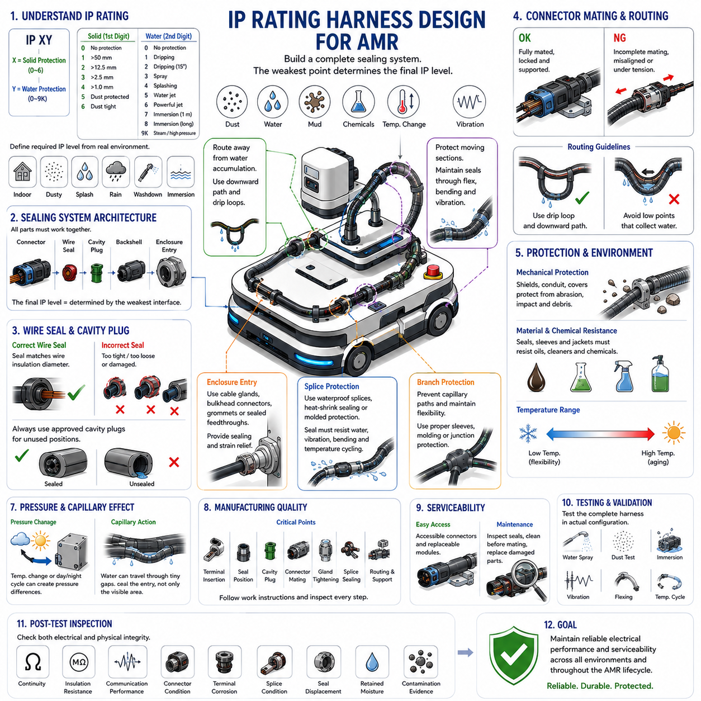
AMR의 IP 등급 하니스 설계(IP Rating Harness Design)는 로봇의 전체 운용 수명 동안 전기 도체, 커넥터(Connector), 스플라이스(Splice), 분기점(Branch Point) 및 인클로저 인터페이스(Enclosure Interface)를 고형 이물질과 물의 침입으로부터 보호하는 것을 목적으로 한다. AMR은 먼지, 비, 비산수, 세척 작업 또는 실외 오염에 노출될 수 있으므로 환경 밀봉(Environmental Sealing)은 단순한 커넥터 사양이 아니라 시스템 수준의 하니스 요구사항(System-Level Harness Requirement)으로 다루어야 한다.
요구되는 침입 보호 등급(Ingress Protection Level)은 하니스 부품을 선정하기 전에 실제 운용 환경을 기반으로 정의해야 한다. IP 등급의 첫 번째 숫자는 고형 입자 침입에 대한 보호 수준을 나타내며 두 번째 숫자는 물에 대한 보호 수준을 나타낸다. 관리된 실내 창고에서 사용하는 설계와 비, 진흙, 세척수, 고인 물 또는 반복적인 습식·건식 환경 변화에 노출되는 실외 검사용 AMR은 서로 다른 보호 수준을 요구할 수 있다.
IP 등급 커넥터(IP-Rated Connector)를 선정했다고 해서 전체 하니스 어셈블리(Harness Assembly)가 자동으로 동일한 등급을 만족하는 것은 아니다. 커넥터 하우징, 단자, 와이어 씰(Wire Seal), 캐비티 플러그(Cavity Plug), 백쉘(Backshell), 케이블 글랜드(Cable Gland), 결합 인터페이스(Mating Interface) 및 인클로저 관통부가 하나의 밀봉 시스템(Sealing System)으로 함께 작동해야 한다. 최종 보호 수준은 가장 취약한 인터페이스에 의해 결정되므로 하니스 아키텍처와 패키징 설계 단계에서 가능한 모든 침입 경로를 식별해야 한다.
와이어 씰(Wire Seal)은 공칭 와이어 게이지만이 아니라 실제 도체 절연 외경에 맞아야 한다. 잘못된 케이블 직경에 적용된 씰은 지나치게 압축되거나 충분히 압축되지 않을 수 있으며 단자 삽입 과정에서 기계적으로 손상될 수도 있다. 밀봉 영역 주변의 와이어 절연 표면 상태 역시 중요하며 절단, 긁힘, 오염 또는 변형은 장기간 물이나 압력에 노출될 때 심각한 누설 경로를 형성할 수 있다.
사용하지 않는 커넥터 캐비티(Unused Connector Cavity)는 빈 단자 위치가 수분과 오염물질의 직접적인 침입 경로가 될 수 있으므로 별도의 밀봉이 필요하다. 승인된 캐비티 플러그 또는 실링 핀(Sealing Pin)을 커넥터 시스템 사양에 따라 설치해야 한다. 임의의 충전재, 접착제 또는 관리되지 않은 실란트(Sealant)는 온도, 진동, 화학물질 노출, 노화 및 정비 작업에 따라 성능이 달라질 수 있으므로 설계된 밀봉 부품을 대신해서는 안 된다.
커넥터 체결(Connector Mating)은 의도된 기계적 잠금과 씰 압축(Seal Compression)이 모두 확보되어야 한다. 불완전한 체결 상태에서도 전기적 접촉은 이루어질 수 있지만 밀봉 인터페이스는 충분히 압축되지 않을 수 있다. 따라서 조립 및 검사 과정에서 커넥터 위치 보증(Connector Position Assurance)과 보조 잠금 기능(Secondary Locking Feature)을 확인해야 한다. 또한 하니스 라우팅은 커넥터를 당겨 체결력을 점진적으로 감소시키거나 운용 중 밀봉 형상을 변형시키는 기계적 하중을 방지해야 한다.
전기 인클로저로 케이블이 진입하는 부분은 특히 주의해야 한다. 인클로저 자체가 높은 IP 등급을 갖더라도 부적절하게 설계된 하니스 관통부(Harness Penetration)가 전체 어셈블리의 보호 성능을 저하시킬 수 있기 때문이다. 케이블 글랜드, 벌크헤드 커넥터(Bulkhead Connector), 그로밋(Grommet) 또는 밀봉형 피드스루(Sealed Feedthrough)는 케이블 직경, 환경 노출 및 인클로저 요구조건에 따라 선정해야 한다. 관통부는 밀봉 기능과 함께 케이블 변형을 제어하고 움직임에 의한 밀봉 인터페이스 손상을 방지해야 한다.
하니스 라우팅은 물이 자연스럽게 커넥터와 인클로저 진입부 방향으로 흐르지 않도록 설계해야 한다. 가능하면 케이블 경로에 적절한 하향 라우팅 또는 드립 루프(Drip Loop) 형상을 적용하여 물이 민감한 인터페이스에 축적되지 않고 배수되도록 해야 한다. 특히 위쪽에서 인클로저로 진입하는 수직 케이블은 비나 세척수 노출 시 케이블 표면을 따라 물이 반복적으로 밀봉 인터페이스까지 이동할 수 있으므로 특별한 주의가 필요하다.
보호 슬리브와 전선관(Conduit)을 적절하게 설계하지 않으면 하니스 라우팅의 낮은 지점에 물, 진흙 또는 세척액이 축적될 수 있다. 코루게이트 전선관(Corrugated Conduit)은 배선을 기계적으로 보호할 수 있지만 개구부를 통해 물이 들어오면 내부에 수분을 유지할 수도 있다. 따라서 배수 전략(Drainage Strategy)은 밀봉 전략(Sealing Strategy)과 함께 고려해야 한다. 물이 유입된 후 내부에 가두는 부분 밀봉 구조는 의도적으로 배수되는 보호 시스템보다 장기적으로 더 가혹한 환경을 만들 수 있다.
습윤 또는 오염 영역에 위치하는 스플라이스(Splice)는 예상되는 환경 노출에 적합한 방수 구조(Waterproof Construction)를 적용해야 한다. 도체 접합부는 전기적 건전성을 확보하는 동시에 외부 밀봉 시스템이 노출된 도체 소선까지 물이 도달하지 못하도록 해야 한다. 하니스 아키텍처에 따라 열수축 밀봉(Heat-Shrink Sealing), 몰드형 보호(Molded Protection), 방수 스플라이스 시스템 등을 적용할 수 있으며 밀봉 영역은 진동, 굽힘, 온도 사이클 및 설치 편차에도 견딜 수 있어야 한다.
분기점(Branch Point) 역시 여러 와이어 또는 전선관이 모여 일관되게 밀봉하기 어려운 불규칙한 형상을 만들기 때문에 잠재적인 침입 위치가 된다. 분기부 보호 구조는 모세관 수분 경로(Capillary Water Path)를 방지하면서 기계적 지지와 적절한 유연성을 유지해야 한다. 전체 래핑 공정과 재료 시스템이 실제 환경 노출 조건에 대해 검증되지 않았다면 테이프만으로 자동적으로 방수 성능을 확보할 수 있다고 가정해서는 안 된다.
모세관 작용(Capillary Action)은 도체 소선 사이, 절연 인터페이스, 브레이드 차폐층(Braided Shield) 또는 밀봉이 불충분한 전이부의 매우 작은 틈을 통해 수분을 이동시킬 수 있다. 따라서 한 지점에서 유입된 물이 눈으로 확인되는 젖은 영역보다 더 멀리 이동할 수 있다. 하니스 밀봉은 단순한 국부 외부 보호에 의존하기보다 초기 침입 자체를 방지해야 하며 피복이 제거된 도체, 차폐 종단부, 스플라이스 및 케이블 전이부에서 특히 주의해야 한다.
압력 차이(Pressure Difference) 역시 작은 밀봉 결함을 통해 수분을 이동시킬 수 있다. 주간과 야간의 온도 변화, 실내와 실외 환경 사이의 이동 또는 전기 장비의 가열과 냉각은 내부 공기 압력을 변화시킬 수 있다. 반복적인 압력 사이클(Pressure Cycling)은 불완전한 씰을 통해 습한 공기나 물을 점진적으로 유입시킬 수 있으므로 장기적인 밀봉 성능은 환경 노출뿐 아니라 열적 거동(Thermal Behavior)에도 영향을 받는다.
동적 하니스 구간(Dynamic Harness Section)은 초기 IP 성능이 충분하더라도 반복적인 굽힘으로 씰, 부트, 글랜드 및 보호재가 열화될 수 있기 때문에 추가적인 설계 과제를 가진다. 조향, 승강, 서스펜션 또는 관절 메커니즘 주변의 밀봉 시스템은 움직임 전체에서 압축 상태와 형상을 유지해야 한다. 반복 운동이 밀봉 인터페이스를 지속적으로 당겨서는 안 되며 가능하면 강성 밀봉 부품은 주요 반복 굽힘 영역(Repetitive-Flex Zone) 외부에 배치해야 한다.
마모(Abrasion)와 충격(Impact)은 케이블 절연, 보호 슬리브, 커넥터 하우징 또는 밀봉 표면을 손상시켜 간접적으로 IP 성능을 저하시킬 수 있다. 실외 AMR은 자갈, 식생, 이물질, 공구, 팔레트 모서리 또는 기타 물체와 충돌할 수 있다. 따라서 환경 보호는 밀봉뿐 아니라 기계적 패키징(Mechanical Packaging)에도 의존하며 취약한 하니스 구간에는 가드(Guard), 전선관, 커버 또는 보호된 구조 영역으로의 재배치가 필요할 수 있다.
온도는 밀봉 재료(Sealing Material)의 특성에 영향을 주므로 부품 선정 과정에 포함해야 한다. 엘라스토머 씰(Elastomeric Seal)은 저온에서 경화되고 고온에서 연화될 수 있으며 장기 노화 후 압축력을 잃을 수도 있다. 케이블 절연체와 커넥터 재료 역시 열 사이클 동안 서로 다른 정도로 팽창하고 수축한다. 따라서 요구되는 IP 성능은 공칭 실온에서만 입증하는 것이 아니라 AMR에 규정된 전체 온도 범위에서 유지되어야 한다.
화학적 호환성(Chemical Compatibility)은 오일, 그리스, 냉각수, 세제, 소독제 또는 세척제에 노출되는 산업용 AMR에서 특히 중요하다. 물에 대해서는 우수한 성능을 갖는 밀봉 재료라도 화학물질에 노출되면 팽창, 균열, 연화 또는 탄성 손실이 발생할 수 있다. 따라서 커넥터 씰, 부트, 그로밋, 글랜드, 슬리브 및 케이블 재킷은 요구되는 침입 보호 성능과 실제 운용 환경에서 예상되는 물질을 함께 고려하여 선정해야 한다.
정비성(Serviceability)은 밀봉 성능과 균형을 이루어야 한다. 정비를 위해 자주 분리되는 커넥터에는 오염물질이 축적되거나 씰이 손상될 수 있으며 커넥터 시스템에 필요한 윤활 상태가 저하될 수도 있다. 정비 절차에서는 개방된 인터페이스를 오염으로부터 보호하고 재결합 전에 씰 상태를 검사하도록 해야 한다. 손상된 씰, 캐비티 플러그, 잠금 기능 또는 백쉘 부품의 환경 성능을 보장할 수 없다면 재사용하지 않고 교체해야 한다.
제조 품질(Manufacturing Quality)은 최종 IP 성능에 직접적인 영향을 준다. 정확한 단자 삽입, 씰 위치, 캐비티 플러그 설치, 커넥터 체결, 글랜드 조임, 부트 설치, 스플라이스 밀봉 및 라우팅은 작업 지침(Work Instruction)과 검사를 통해 관리해야 한다. 우수하게 설계된 밀봉 아키텍처라도 씰이 접히거나 단자가 완전히 체결되지 않거나 글랜드가 잘못 조여지거나 케이블 표면이 오염되는 조립 편차가 발생하면 실패할 수 있다.
검증(Validation)은 설치된 AMR 상태를 대표하는 구성으로 완성된 하니스를 평가해야 한다. 실제 적용 조건에 따라 물 분사, 먼지 노출, 침수(Immersion), 온도 사이클, 진동, 굽힘 및 기계적 하중을 조합하여 시험할 필요가 있다. 실제 현장의 고장은 환경적 응력과 기계적 응력의 상호작용으로 발생하는 경우가 많기 때문에 개별 부품 시험만으로 조립된 라우팅 및 밀봉 시스템이 제공하는 전체 보호 성능을 충분히 입증할 수 없다.
시험 후 검사(Post-Test Inspection)에서는 전기적 건전성과 물리적 건전성을 모두 확인해야 한다. 환경 노출 후 전기적 연속성, 절연 저항(Insulation Resistance), 통신 성능, 커넥터 상태, 단자 부식, 스플라이스 상태, 씰 변위, 잔류 수분 및 오염 흔적을 검사해야 한다. 안전 관련 회로나 대전류 회로에서는 즉각적인 고장을 발생시키지 않는 소량의 수분이라도 밀봉 취약성을 나타내는 중요한 증거로 판단해야 한다.
견고한 AMR IP 등급 하니스는 적절한 부품 등급뿐 아니라 제어된 라우팅, 방수 전이부(Waterproof Transition), 배수, 스트레인 릴리프(Strain Relief), 기계적 보호, 제조 공정 관리 및 실제 환경을 대표하는 검증을 통합해야 한다. 목표는 단순히 IP 등급 커넥터를 케이블에 장착하는 것이 아니라 로봇의 전체 수명주기 동안 고정 구간과 이동 구간 모두에서 전기적 신뢰성과 정비성을 유지할 수 있는 완전한 환경 보호 시스템(Environmental Protection System)을 구현하는 것이다.

12.04. Drive Module Harness
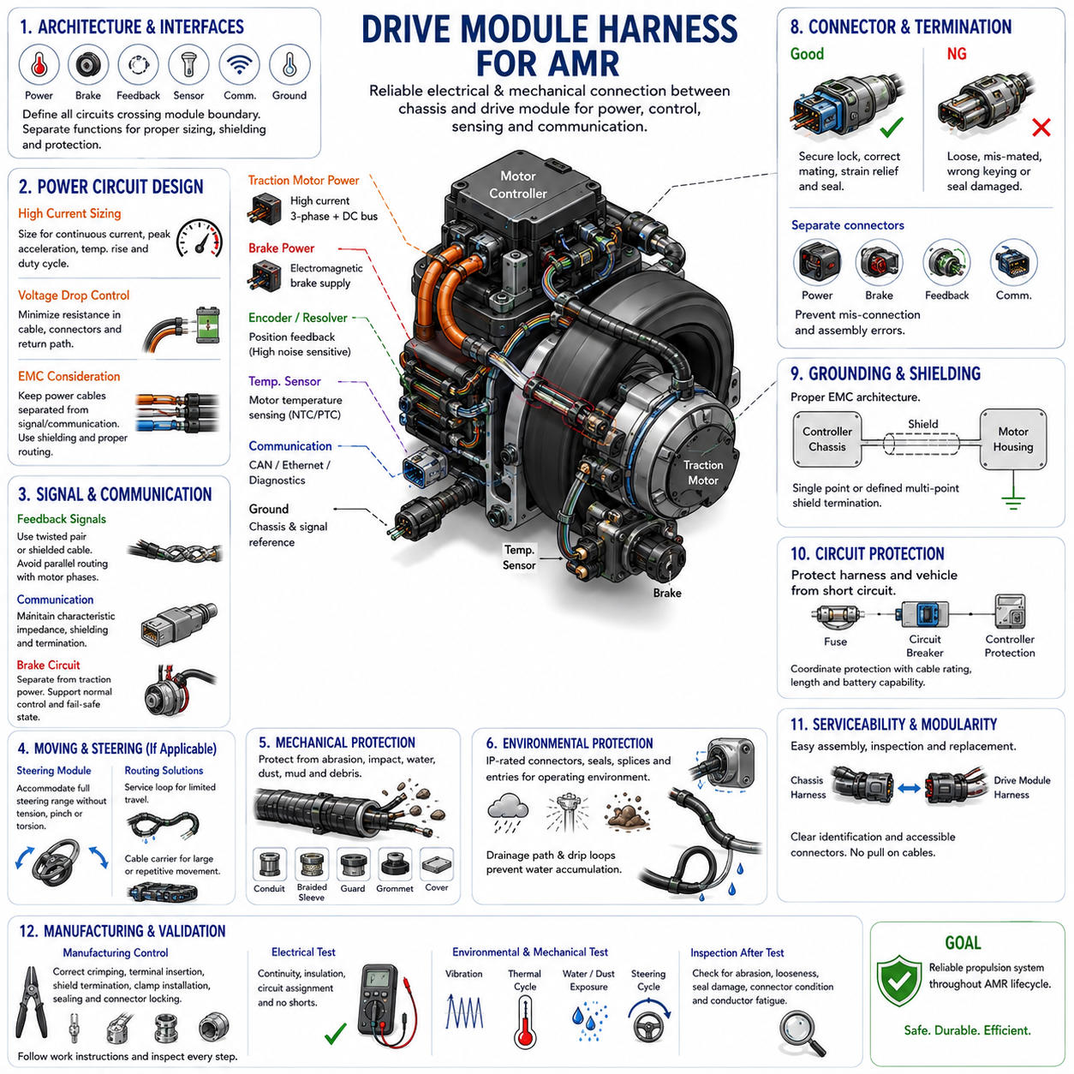
구동 모듈 하니스(Drive Module Harness)는 AMR의 전력 분배 시스템(Power Distribution System), 모터 컨트롤러(Motor Controller), 견인 모터(Traction Motor), 브레이크(Brake), 엔코더(Encoder), 온도 센서(Temperature Sensor) 및 로컬 통신 장치(Local Communication Device) 사이의 전기적 인터페이스를 구성한다. 구동 모듈은 좁은 공간에서 대전류, 진동, 반복 운동, 전자기 노이즈 및 안전 필수 기능을 함께 처리하므로 하니스를 단순한 케이블 집합이 아니라 통합 전기기계 서브시스템(Integrated Electromechanical Subsystem)으로 설계해야 한다.
구동 모듈 아키텍처(Drive Module Architecture)는 모듈 경계를 통과하는 모든 전기 인터페이스를 명확하게 정의하는 것에서 시작해야 한다. 대표적인 회로에는 견인 모터 전원, 전자기 브레이크 전원, 엔코더 또는 리졸버 피드백(Resolver Feedback), 모터 온도 감지, 컨트롤러 통신, 접지 및 진단 신호가 포함된다. 아키텍처 단계에서 이러한 기능을 분리하면 적절한 와이어 게이지, 차폐, 커넥터 유형, 라우팅, 보호 및 정비 요구사항을 설정할 수 있다.
견인 모터 도체(Traction-Motor Conductor)는 일반적으로 구동 하니스에서 가장 높은 전류를 전달하므로 연속 전류, 일시적 가속 전류, 허용 전압 강하, 주변 온도, 번들 조건 및 보호 장치 협조(Protective-Device Coordination)를 기준으로 크기를 선정해야 한다. 모터 기동, 가속, 경사로 등판 및 휠 구속 상황에서는 정상 순항 상태보다 훨씬 높은 전류가 발생할 수 있으므로 도체 선정 시 전체 전기적·열적 듀티 사이클(Duty Cycle)을 반영해야 한다.
전압 강하(Voltage Drop)는 구동 하니스가 배터리 또는 전력 분배 장치(Power Distribution Unit)와 견인 시스템 사이의 에너지 전달 경로에 직접 위치하므로 특히 중요하다. 과도한 저항은 모터 컨트롤러에 공급되는 전압을 감소시키고 유용한 전기 에너지를 하니스 열로 변환한다. 따라서 도체 단면적, 라우팅 길이, 커넥터 저항, 단자 인터페이스 및 귀환 경로 저항(Return-Path Resistance)을 구동 모듈의 전압 강하 예산(Voltage-Drop Budget)에 포함해야 한다.
모터 전원 케이블은 스위칭 모터 컨트롤러가 고주파 전압 및 전류 변화를 발생시키므로 전자기 적합성(Electromagnetic Compatibility)을 고려하여 라우팅해야 한다. 패키징이 허용하는 범위에서 전력 도체는 엔코더, 통신, 센서 및 기타 노이즈 민감 회로와 적절하게 분리해야 한다. 충분한 분리가 어려운 경우 신호 무결성(Signal Integrity)을 유지하기 위해 차폐, 제어된 케이블 형상, 필터링, 접지 전략 또는 국부적인 보호 라우팅이 필요할 수 있다.
모터 상 배선(Motor Phase Wiring)은 인버터(Inverter) 또는 모터 드라이브가 생성하는 급격하게 변화하는 전류를 전달하므로 일관된 라우팅과 종단 처리가 필요하다. 불필요한 루프 면적(Loop Area)과 전자기적 불균형을 최소화하기 위해 각 상 도체는 일반적으로 유사한 경로와 길이를 유지해야 한다. 상 케이블 간 기계적 분리가 과도한 루프 형상을 만들지 않아야 하며, 번들 구성에서도 열적 디레이팅(Thermal Derating)과 케이블 제조업체의 요구사항을 준수해야 한다.
엔코더, 리졸버(Resolver), 홀 센서(Hall Sensor) 및 기타 모터 위치 피드백 회로는 일반적인 전력 배선보다 전기적 노이즈에 대한 높은 보호가 필요하다. 이러한 신호는 정류(Commutation), 속도 추정, 위치 제어 및 고장 감지에 직접 영향을 준다. 센서 인터페이스에 따라 적절한 트위스트 페어(Twisted Pair) 또는 차폐 케이블을 선정하고, 모터 상 배선, 브레이크 스위칭 라인 및 기타 고노이즈 도체와 장거리 병렬 배치되지 않도록 해야 한다.
CAN 또는 산업용 네트워크 연결과 같은 통신 배선(Communication Wiring)은 구동 컨트롤러와 AMR 제어 아키텍처를 연결할 수 있다. 이러한 케이블은 해당 통신 시스템에서 요구하는 배선 형상, 차폐, 종단(Termination) 및 커넥터 적용 방법을 유지해야 한다. 특히 통신 케이블이 섀시와 이동하는 구동 어셈블리 사이의 경계를 통과하는 경우 반복 변형으로 도체 간격이나 차폐 무결성(Shield Integrity)이 변화하지 않도록 기계적 라우팅을 설계해야 한다.
전자기 브레이크 회로(Electromagnetic Brake Circuit)는 동일한 구동 모듈 내부에서 종단되더라도 견인 전력 회로와 별도로 취급해야 한다. 브레이크 코일은 스위칭 과정에서 유도성 과도현상(Inductive Transient)을 발생시킬 수 있으며, 안전 아키텍처에서는 전원 상실이나 비상 정지(Emergency Stop) 이후의 브레이크 동작을 명확하게 규정할 수 있다. 따라서 와이어 크기, 억제 장치(Suppression Device), 커넥터 할당, 라우팅 및 회로 보호는 정상 브레이크 제어와 요구되는 고장 안전 상태(Fail-Safe State)를 모두 지원해야 한다.
구동 모듈은 휠과 노면의 상호작용, 가속, 제동, 바닥 이음부, 장애물 및 구조적 공진으로 인해 상당한 진동(Vibration)과 충격(Shock)을 받는다. 이러한 하중이 커넥터 단자나 모터 인터페이스에 직접 전달되지 않도록 하니스 질량을 적절히 지지해야 한다. 클램프 위치, 스트레인 릴리프(Strain Relief), 커넥터 방향, 번들 질량 및 비지지 케이블 길이를 설계하여 프레팅(Fretting), 도체 피로, 단자 이동 및 점진적인 풀림을 방지해야 한다.
조향 구동 모듈(Steering Drive Module)은 휠 어셈블리가 메인 섀시에 대해 회전할 수 있기 때문에 추가적인 이동 하니스 요구사항을 가진다. 하니스 길이와 라우팅은 장력, 끼임, 과도한 굽힘 또는 비틀림 누적 없이 전체 조향 범위를 수용해야 한다. 유연 영역(Flexible Zone)은 의도적으로 정의하고, 패키징이 허용하는 경우 커넥터, 스플라이스, 강성 전선관 및 무거운 분기점은 주요 굽힘 영역 외부에 배치해야 한다.
제한된 조향각에서는 충분한 공간이 확보될 경우 제어된 서비스 루프(Service Loop)를 이용하여 움직임을 흡수할 수 있다. 루프는 전체 조향 범위에서 예측 가능한 형태로 변화해야 하며 타이어, 서스펜션, 프레임, 조향 링크 또는 주변 하니스와 접촉해서는 안 된다. 더 큰 범위 또는 높은 빈도의 반복 운동에서는 케이블 캐리어(Cable Carrier)나 기타 가이드 라우팅(Guided Routing) 방식이 굽힘 반경과 케이블 이동 궤적을 보다 안정적으로 제어할 수 있다.
휠 가까이에 배치된 구동 하니스는 마모, 충격, 물, 먼지, 진흙 및 이물질에 특히 취약하다. 라우팅은 타이어, 회전축, 기어, 날카로운 구조물 모서리 및 노출된 체결부품과 최대한 분리해야 한다. 코루게이트 전선관(Corrugated Conduit), 브레이드 보호재(Braided Protection), 가드(Guard), 그로밋(Grommet) 또는 국부 커버를 적용할 수 있지만, 이러한 부품이 진동이나 굽힘 응력을 집중시키는 강성 전이부를 만들지 않도록 해야 한다.
환경 밀봉(Environmental Sealing)은 실제 AMR 운용 환경을 반영해야 한다. 실외 또는 세척이 가능한 플랫폼에서는 밀봉형 모터 커넥터, 방수 스플라이스, 보호된 분기점, 밀봉형 인클로저 진입부 및 적합한 케이블 재킷이 필요할 수 있다. 커넥터 또는 보호 전선관 내부에 물이 축적되지 않도록 하고 요구되는 침입 보호(Ingress Protection) 성능을 유지하면서 하향 경로나 적절한 드립 형상(Drip Geometry)을 통해 배수가 이루어지도록 해야 한다.
구동 모듈에는 도체 발열뿐 아니라 모터, 브레이크, 베어링 및 모터 컨트롤러에서 발생하는 열이 함께 존재하므로 열 노출(Thermal Exposure)을 평가해야 한다. 이러한 부품에 가까이 라우팅되는 하니스는 일반적인 AMR 주변 온도보다 상당히 높은 온도에 노출될 수 있다. 따라서 실제 국부 온도에 적합한 와이어 절연체, 커넥터 재료, 보호 슬리브, 씰 및 클램프 부품을 선정하고 도체 허용 전류(Ampacity)에 적절한 디레이팅을 적용해야 한다.
커넥터 선정(Connector Selection)은 전기적 부하와 기계적 환경을 모두 반영해야 한다. 대전류 모터 연결부는 적절한 전류 용량, 접촉 저항, 온도 성능, 유지력 및 오결합 방지 기능을 갖추어야 한다. 신호 커넥터는 안정적인 저레벨 접촉 성능과 필요한 경우 차폐 성능을 제공해야 한다. 가능하면 전원, 브레이크, 피드백 및 통신 인터페이스를 제조나 정비 과정에서 오결선 또는 교차 연결이 최소화되도록 구성해야 한다.
구동 모듈 내부의 접지(Grounding)와 차폐(Shielding)는 간섭 문제가 발생한 이후 추가하는 것이 아니라 명확하게 정의된 EMC 아키텍처에 따라 설계해야 한다. 모터 하우징, 컨트롤러 섀시, 케이블 차폐, 보호 접지 또는 섀시 기준점, 신호 접지는 서로 다른 기능을 수행할 수 있다. 차폐 종단부는 의도된 고주파 경로를 제공하면서 기계적으로 취약하지 않아야 하며 접지 도체는 풀림, 부식 및 진동으로부터 보호되어야 한다.
회로 보호(Circuit Protection)는 구동 하니스 도체의 허용 능력 및 예상 고장 전류와 협조되어야 한다. 견인 회로에서 단락이 발생하면 AMR 배터리로부터 상당한 에너지가 방출될 수 있으므로 퓨즈 또는 기타 보호 장치는 와이어 절연이나 단자가 손상되는 조건에 도달하기 전에 고장 전류를 차단해야 한다. 보호 전략은 도체 크기, 케이블 길이, 커넥터 정격, 컨트롤러 동작, 배터리 공급 능력 및 최대 비보호 배선 길이(Maximum Unprotected Length)를 고려해야 한다.
패키징(Packaging)은 하니스를 손상시키지 않고 구동 모듈을 조립하고 탈거할 수 있도록 설계해야 한다. 커넥터에 쉽게 접근할 수 있고 식별이 명확해야 하며 분리 과정에서 케이블 자체를 직접 잡아당길 필요가 없어야 한다. 섀시 하니스와 구동 모듈 하니스 사이에 모듈식 인터페이스(Modular Interface)를 적용하면 생산, 진단 및 현장 교체가 단순해지고 모터, 컨트롤러, 브레이크 또는 전체 휠 모듈 정비 시 영향을 받는 차량 배선 범위를 줄일 수 있다.
부적절한 크림핑(Crimping), 단자 삽입, 상 연결, 차폐 종단, 클램프 설치 또는 커넥터 잠금은 AMR이 실제 운용된 이후에만 나타나는 고장을 발생시킬 수 있으므로 제조 공정 관리(Manufacturing Control)가 중요하다. 작업 지침(Work Instruction)에는 라우팅, 고정, 커넥터 체결, 필요한 경우 체결 토크, 밀봉, 식별 및 검사 요구사항을 정의해야 한다. 차량 운용 전 전기 시험을 통해 연속성, 절연, 회로 할당 및 의도하지 않은 단락이 없음을 확인해야 한다.
검증(Validation)은 대표적인 기계적·환경적 조건과 전기적 부하를 결합하여 수행해야 한다. 조립된 구동 하니스는 가속, 적용되는 경우 회생 제동(Regenerative Braking), 조향, 반복적인 기동·정지, 진동, 온도 사이클 및 예상 오염물질 노출 조건에서 평가해야 한다. 측정 항목에는 전압 강하, 도체 온도, 커넥터 온도, 통신 안정성, 절연 상태, 저항 변화 및 설치된 하니스의 기계적 움직임이 포함될 수 있다.
내구 시험(Endurance Testing) 이후 검사는 전기적 응력과 기계적 응력이 상호작용하는 영역에 집중해야 한다. 커넥터 백쉘, 스트레인 릴리프 지점, 조향 루프, 클램프, 전선관 끝단, 모터 단자, 차폐 종단부 및 섀시 전이부에서 마모, 프레팅, 풀림, 균열, 씰 변위 또는 도체 피로를 확인해야 한다. 전기적 측정값이 안정적이더라도 물리적 열화가 신뢰성 여유(Reliability Margin)의 감소를 나타낸다면 충분한 상태로 판단해서는 안 된다.
견고한 구동 모듈 하니스는 궁극적으로 AMR 섀시와 추진 하드웨어(Propulsion Hardware) 사이에 제어된 전기적·기계적 연결을 제공한다. 성공적인 설계는 전류 용량, 전압 강하 제어, EMC 분리, 피드백 신호 무결성, 브레이크 요구사항, 진동 내구성, 이동부 라우팅, 환경 밀봉, 회로 보호, 제조 품질 및 정비성을 통합함으로써 예상되는 로봇 운용 수명주기 전체에서 추진 시스템의 신뢰성을 유지해야 한다.

12.05. Charging Interface Harness
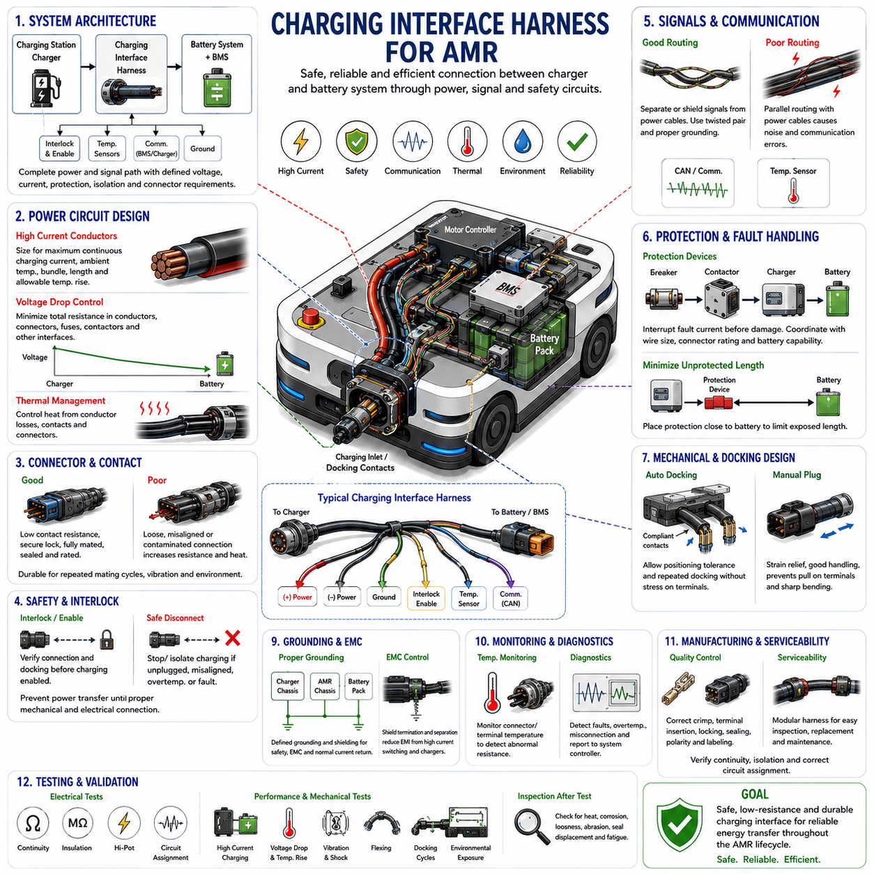
충전 인터페이스 하니스(Charging Interface Harness)는 AMR 배터리 시스템(Battery System), 충전 인렛 또는 접점 어셈블리(Charging Inlet or Contact Assembly), 충전기(Charger), 배터리 관리 시스템(Battery Management System) 및 관련 제어·안전 회로 사이의 전기적 연결을 구성한다. 일반적인 전력 배선과 달리 이 인터페이스는 반복적인 충전 주기, 커넥터 체결, 대전류, 환경 노출 및 작업자 접촉 가능성을 경험하므로 전기적, 열적, 기계적 및 안전 요구사항을 통합하여 고려해야 한다.
충전 아키텍처(Charging Architecture)는 외부 충전 전원에서 배터리까지 이어지는 전체 전력 및 신호 경로를 정의하는 것에서 시작해야 한다. AMR 설계에 따라 양극 및 음극 충전 도체, 보호 접지(Protective Grounding), 충전기 활성화 신호(Charger-Enable Signal), 인터록 회로(Interlock Circuit), 온도 감지, 충전기 통신 및 배터리 관리 통신이 포함될 수 있다. 각 회로에는 전압, 전류, 보호, 절연 및 커넥터 요구사항을 명확하게 정의해야 한다.
충전 도체(Charging Conductor)는 일반적인 운용 전류만이 아니라 최대 연속 충전 전류(Maximum Continuous Charging Current)를 기준으로 크기를 선정해야 한다. 도체 저항은 충전 중 열을 발생시키며, 여기에 단자, 커넥터, 컨택터 및 기타 인터페이스에서 발생하는 손실이 추가된다. 따라서 와이어 게이지 선정 시 충전 전류, 충전 시간, 주변 온도, 번들 조건, 허용 온도 상승, 케이블 길이 및 주변 부품의 열적 한계를 고려해야 한다.
전압 강하(Voltage Drop)는 충전기와 배터리 사이의 과도한 저항이 충전 효율을 감소시키고 열적 스트레스를 증가시키므로 적절하게 제어해야 한다. 전체 충전 경로에는 도체 저항, 커넥터 접촉 저항, 퓨즈 또는 보호 장치 저항, 컨택터 저항 및 기타 직렬 인터페이스가 포함된다. 충전기와 배터리 관리 시스템이 의도된 배터리 전압 및 충전 전류 범위 전체에서 정상적으로 작동할 수 있도록 전압 강하 한계를 설정해야 한다.
충전 커넥터와 접점(Charging Connector and Contact)은 낮고 안정적인 접촉 저항(Contact Resistance)을 유지하면서 충분한 전류 용량을 제공해야 한다. 반복적인 체결 주기, 오염, 기계적 마모, 산화 및 접촉력 저하는 점진적으로 저항을 증가시켜 국부적인 발열을 발생시킬 수 있다. 따라서 커넥터 선정 시 정격 전류, 온도 상승, 체결 주기 내구성, 유지력, 환경 밀봉, 단자 구조, 접촉 보호(Touch Protection) 및 오체결이나 불완전 체결에 대한 방지 성능을 고려해야 한다.
충전 인터페이스는 적절한 기계적·전기적 연결이 확립되기 전에 전력이 전달되지 않도록 설계해야 한다. 인터록(Interlock) 또는 충전기 활성화 회로를 사용하여 충전 전류가 인가되기 전에 커넥터 체결, 도킹 상태 또는 기타 필요한 조건을 확인할 수 있다. 마찬가지로 인터페이스가 분리되거나 정렬 불량, 과열 또는 허용 운용 조건을 벗어난 상태가 발생하면 충전을 중지하거나 전기적으로 절리(Isolation)해야 한다.
배터리 관리 시스템(Battery Management System)과의 통합은 충전 과정이 배터리 전압, 전류, 온도 및 충전 상태(State of Charge)의 허용 범위 내에서 유지되어야 하므로 필수적이다. 따라서 충전 하니스에는 주 충전 전류뿐 아니라 배터리 관리 시스템과 충전기 사이의 통신 또는 제어 신호가 포함될 수 있다. 이러한 저레벨 회로(Low-Level Circuit)는 스위칭 노이즈와 높은 충전 전류가 통신 또는 센싱 정확도를 저하시키지 않도록 라우팅하고 보호해야 한다.
통신 배선(Communication Wiring)이 충전 인터페이스를 공유하는 경우 전력 회로와 신호 회로를 각각의 전기적 특성에 따라 분리하거나 적절하게 차폐해야 한다. 대전류 스위칭, 컨택터 동작, 충전기 전력 전자회로 및 DC/DC 변환은 전자기적 교란(Electromagnetic Disturbance)을 발생시킬 수 있다. 트위스트 페어(Twisted Pair), 차폐 케이블, 제어된 접지, 적절한 커넥터 핀 배치 및 물리적 분리를 통해 충전 과정 전체에서 통신 무결성(Communication Integrity)을 유지할 수 있다.
충전 회로 보호(Charging Circuit Protection)는 도체 크기, 커넥터 용량, 배터리 고장 전류 및 충전기 특성과 협조되어야 한다. 충전 경로에서 단락이 발생하면 특히 배터리가 해당 도체와 연결된 상태에서 상당한 에너지가 방출될 수 있다. 퓨즈, 회로 차단기(Circuit Breaker), 컨택터(Contactor) 또는 기타 보호 장치는 케이블, 단자 또는 커넥터가 손상되는 열적 조건에 도달하기 전에 비정상 전류를 차단해야 한다.
보호되지 않은 충전 배선(Unprotected Charging Wiring)의 길이는 특히 배터리 연결부 주변에서 최소화해야 한다. 충전 하니스에서 단락이 발생했을 때 긴 도체 구간이 배터리 고장 에너지에 직접 노출되지 않도록 보호 장치를 배치해야 한다. 또한 라우팅과 패키징은 절연을 손상시킬 수 있는 압착, 날카로운 모서리, 이동 메커니즘 및 정비 작업으로부터 이러한 고에너지 도체를 보호해야 한다.
자동 충전(Automatic Charging)은 수동 연결 충전과 다른 기계적 요구사항을 가진다. 도킹 접점(Docking Contact)을 사용하는 AMR은 충전 스테이션과 반복적으로 정렬해야 하므로 접점 형상, 컴플라이언스(Compliance), 위치 공차, 접촉력 및 표면 오염 상태가 중요하다. 충전 접점 뒤쪽의 하니스는 도킹 충격이나 반복적인 변위가 전기 단자에 직접 전달되지 않도록 허용되는 움직임을 충분히 수용해야 한다.
스프링 접점(Spring-Loaded Contact) 또는 컴플라이언트 충전 어셈블리(Compliant Charging Assembly)는 작은 도킹 오차를 보상할 수 있지만 연결 배선에는 제어된 유연 라우팅이 필요하다. 충분한 케이블 길이를 확보하여 접점 어셈블리가 장력, 급격한 굽힘 또는 간섭 없이 전체 컴플라이언스 범위에서 움직일 수 있도록 해야 한다. 반복적인 도킹 주기로 도체 피로가 집중되지 않도록 유연 구간을 강성 커넥터 또는 스플라이스 전이부와 분리해야 한다.
수동 연결 충전(Manually Connected Charging)의 경우 인렛과 케이블 인터페이스는 반복적인 삽입, 제거, 당김 및 취급을 견딜 수 있어야 한다. 스트레인 릴리프(Strain Relief)는 외부 케이블 하중이 단자 또는 인클로저 관통부에 직접 전달되는 것을 방지해야 한다. 커넥터 방향과 장착 방식은 자연스러운 취급을 지원하면서 케이블의 급격한 굽힘, 우발적인 분리, 불완전 체결 또는 충전 중 차량 움직임으로 인한 손상 가능성을 최소화해야 한다.
충전 인터페이스는 AMR 외부에 가까운 위치에 설치되는 경우가 많으므로 물, 먼지, 세척제, 이물질 및 우발적인 충격에 노출될 수 있다. 실제 운용 환경에 적합한 침입 보호(Ingress Protection)를 선정해야 한다. 오염으로 인해 절연 성능이 저하되거나 접촉 저항이 증가하지 않도록 밀봉형 커넥터, 부트(Boot), 그로밋(Grommet), 케이블 글랜드(Cable Gland), 보호 커버 및 배수 구조가 필요할 수 있다.
충전 접점 주변의 수분 축적은 전도성 오염물이 절연 성능을 저하시키고 부식을 촉진할 수 있으므로 특별한 주의가 필요하다. 인터페이스는 커넥터 또는 접점 캐비티 내부에 물이 머무르지 않고 배수되도록 방향을 설정하거나 보호해야 한다. 인터페이스가 체결되지 않은 상태에서는 보호 커버를 사용할 수 있으며, 배수 경로가 배터리 인클로저, 전자장치 또는 기타 민감한 부품 방향으로 물을 유도하지 않도록 해야 한다.
온도 모니터링(Temperature Monitoring)은 대전류 충전 인터페이스에 추가적인 보호 기능을 제공할 수 있다. 비정상적인 커넥터 저항은 배터리 온도만으로 감지하기 어려운 국부적인 발열을 발생시킬 수 있다. 충전 전력이나 환경 조건상 필요한 경우 주요 접점, 단자 또는 케이블 인터페이스 주변의 온도 감지를 이용하여 심각한 열화가 발생하기 전에 전류 감소, 충전 중단, 진단 및 예방 정비(Preventive Maintenance)를 수행할 수 있다.
하니스 라우팅은 가능한 경우 충전 케이블을 민감한 통신 및 센서 배선과 분리하면서 고온 부품 및 이동 메커니즘과도 충분한 간격을 유지해야 한다. 대전류 케이블은 진동 시 케이블 질량이 커넥터에 하중을 전달하지 않도록 견고하게 지지해야 한다. 클램프 간격과 스트레인 릴리프는 움직임을 제어하면서 충전 인렛이나 배터리 인터페이스 주변에 굽힘 응력을 집중시키는 급격한 강성 전이(Stiffness Transition)를 만들지 않아야 한다.
접지 및 본딩(Grounding and Bonding) 요구사항은 충전기 아키텍처, 차량 전압, 인클로저 구조 및 충전 방식에 따라 달라진다. 보호 접지, 섀시 본딩(Chassis Bonding), 케이블 차폐 및 DC 귀환 도체(DC Return Conductor)는 서로 대체 가능한 기능으로 취급해서는 안 된다. 고장 전류 경로, EMC 특성, 인체 보호 및 정상 충전 전류의 귀환 경로가 제어되고 예측 가능한 상태를 유지하도록 명확하게 정의된 전기 아키텍처를 따라 연결해야 한다.
커넥터 키잉(Connector Keying), 극성 제어(Polarity Control) 및 식별은 역접속이나 잘못된 체결이 심각한 전기적 손상을 발생시킬 수 있으므로 중요하다. 양극, 음극, 통신, 인터록 및 접지 인터페이스는 커넥터 설계, 핀 할당, 물리적 키잉, 라벨링 또는 기타 관리된 방법을 통해 명확하게 구분해야 한다. 제조 및 정비 절차에서는 충전 시스템에 전원을 인가하기 전에 극성을 확인해야 한다.
정비성(Serviceability)은 AMR 하니스의 불필요한 부분을 분해하지 않고 충전 부품을 검사하고 교체할 수 있도록 설계해야 한다. 충전 접점, 커넥터, 보호 커버 및 유연한 도킹 구간은 고정 배선보다 높은 마모를 경험할 수 있어 주기적인 유지보수가 필요할 수 있다. 모듈식 충전 인터페이스 하니스(Modular Charging-Interface Harness)를 적용하면 배터리와 메인 차량 하니스의 건전성을 유지하면서 교체 작업을 단순화할 수 있다.
대전류 인터페이스는 크림프 저항(Crimp Resistance)과 단자 설치 상태에 민감하기 때문에 제조 품질(Manufacturing Quality)이 충전 신뢰성에 직접적인 영향을 준다. 크림프 형상, 도체 삽입, 단자 체결, 커넥터 잠금, 씰 설치, 케이블 지지, 극성 및 필요한 경우 체결 토크를 관리해야 한다. 충전 전원을 인가하기 전에 전기 검사를 통해 연속성, 절연, 정확한 회로 할당 및 의도하지 않은 단락이 없음을 확인해야 한다.
검증(Validation)은 실제 충전 방식과 예상 수명주기를 대표해야 한다. 시험에는 반복적인 도킹 또는 커넥터 체결, 연속 대전류 충전, 온도 측정, 전압 강하 모니터링, 진동, 굽힘, 환경 노출 및 고장 조건 평가가 포함될 수 있다. 자동 도킹 시스템(Automatic Docking System)은 실제적인 위치 공차 범위에서도 접점이나 하니스에 과도한 기계적 하중을 가하지 않으면서 안정적인 충전이 이루어지는지 추가적으로 검증해야 한다.
시험 후 검사(Post-Test Inspection)에서는 단자, 커넥터 바디, 도킹 접점, 스트레인 릴리프 지점, 유연 구간, 씰, 보호 커버, 클램프 및 배터리 측 연결부를 확인해야 한다. 변색, 부식, 마모, 풀림, 씰 이동, 절연 손상, 접촉 저항 증가 또는 도체 피로의 흔적은 시험 종료 시 충전 기능이 정상적으로 유지되더라도 열화(Degradation)의 증거로 판단해야 한다.
견고한 충전 인터페이스 하니스는 궁극적으로 AMR과 충전 인프라(Charging Infrastructure) 사이에 안전하고 저저항이며 기계적으로 제어되고 환경적으로 보호된 에너지 전달 경로(Energy-Transfer Path)를 제공한다. 도체 크기 선정, 전압 강하 제어, 커넥터 내구성, BMS 협조, 인터록, 회로 보호, EMC, 도킹 메커니즘, 밀봉, 열 모니터링, 제조 관리, 정비성 및 수명주기 검증을 통합함으로써 로봇의 의도된 전체 운용 수명 동안 신뢰할 수 있는 충전을 구현할 수 있다.

